第十八届全国大学生

智能汽车竞赛

**技 术 报 告**



学 校： 杭州电子科技大学

队伍名称： 杭电独轮一队

参赛队员： 唐笠雄、李文良、徐媛媛

带队教师： 陈龙、余善恩

关于技术报告和研究论文使用授权的说明

本人完全了解第十八届全国大学生智能汽车竞赛关保留、使用技术报告和研究论文的规定，即：参赛作品著作权归参赛者本人，比赛组委会和恩智浦半导体公司可以在相关主页上收录并公开参赛作品的设计方案、技术报告以及参赛模型车的视频、图像资料，并将相关内容编纂收录在组委会出版论文集中。

参赛队员签名： 唐笠雄、李文良、徐媛媛

带队教师签名： 陈龙、余善恩

日 期： 2023年8月13日

目录

第一章 模型车设计制作主要思路及实现技术方案概要说明 2

第二章 模型车机械部分安装及改造、传感器的设计安装、系统电路板的固定及连接 3

2.1 车模本身改进 3

2.1.1 减速电机安装 3

2.1.2 飞轮调平 3

2.1.3 主架 3

2.2 车模组装搭建 4

2.2.1 主板 4

2.2.2 编码器 4

2.2.3 陀螺仪 4

2.2.4 摄像头 5

2.2.5 TOF传感器 6

2.2.6 电池 6

2.3 车模调整 7

2.3.1 重心 7

2.3.2 保护杆 7

2.3.3 编码器齿轮 7

2.3.4 螺栓 7

2.3.5 外设连接线 7

第三章 微处理器控制软件主要理论、算法说明及代码设计介绍 8

3.1 控制理论 8

3.2 算法说明 9

3.3 代码设计介绍 11

第四章 开发工具、制作、安装、调试过程说明 16

第五章 模型车的主要技术参数说明 18

第六章 硬件开发与设计方案说明 19

6.1 硬件总体设计 19

6.2主板单片机模块设计 23

6.3 传感模块设计 26

6.4 电机模块设计 27

6.5 主板电源模块设计 29

6.6 其余模块设计 32

第七章 结论 34

引言

全国大学生智能汽车竞赛是以智能汽车为研究对象的创意性科技竞赛，是面向全国大学生的一种具有探索性工程的实践活动，是教育部倡导的大学生科技竞赛之一。

智能车竞赛以“立足培养，重在参与，鼓励探索，追求卓越”为指导思想，旨在促进高等学校素质教育，培养大学生的综合知识运用能力、基本工程实践能力和创新意识，激发大学生从事科学研究与探索的兴趣和潜能,倡导理论联系实际、求真务实的学风和团队协作的人文精神，为优秀人才的脱颖而出创造条件。

笔者也积极投入18届比赛中，并选择参加新规则下的独轮车组比赛。在准备与完成比赛任务的过程中，进行了一系列的理论分析，动手实践和团队交流活动，并获得了一定的成果。最后通过算法和代码使独轮车可以完成规则规定的任务，并取得较好的运行效果。

本文逐次介绍了我们的车模架构，程序代码思想，电路设计，机械调整等方面的内容。同时，在附录的论文中，也介绍独轮车的理论模型和控制算法。

第一章 模型车设计制作主要思路及实现技术方案概要

1.1车模简介

第18届全国大学生智能汽车竞赛单车拉力组采用官方规定的北京科宇通博科技有限公司O型独轮车车模。

1.1.1车模主体

车长215mm，高356mm，最宽处116mm，全车采用氧化合金，质感超棒，双飞轮结构可平衡站立也可自由转向

1.1.2配套直流无刷电机

官方配备Nidec O-1104直流无刷电机（DC24V，转速6000r）用来控制动量轮的旋转。电机内置无刷驱动型，带100线双通道编码器，适合高精度反馈控制，电机支持PWM信号调速和正反转，带急停功能，支持正反转切换和无极调速。

1.1.3配套直流减速电机

DC7.2V，转速800r, 带防伪易碎贴,是车模完成竞赛任务的有力保障。

1.1.4独轮车车轮

直径54mm，轮宽16mm，轮毂为氧化合金，外部环保TPR材料制作，带花纹，摩擦力大，坚固耐撞。

实现的技术方案将在后面的章节中逐一介绍。

第二章 模型车机械部分安装及改造、传感器的设计安装、系统电路板的固定及连接

2.1 机械部分安装

在规则允许范围内，可以对车模进行合理的优化和潜力的挖掘，这是取得好成绩的必要条件。

2.1.1减速电机安装

齿轮皮带不能被拉的太紧，太紧会增大摩擦力，导致行进电机转动困难。皮带也不能太松，太松会导致皮带与齿轮之间脱轨，出现电机空转的现象。我们可以通过调节行进电机的固定螺丝来调节皮带的松紧度，调节时要注意，当皮带刚好可以咬合主动轮和从动轮时，是最佳固定状态，此时的皮带既不影响轮的转动，还不会增大摩擦力

2.1.2 飞轮调平

飞轮在快递运输过程中，难免会出现暴力运输的现象，从而导致飞轮的圆心与电机轴不在同一条直线上，这时候就需要先将飞轮调平，通过联轴器上的吉米螺丝来调整飞轮的圆心位置，使其与电机轴在同一条直线上（稍微的倾斜影响不大）。

2.1.3 主架

车模全车零件均可拆散，安装时需要将各个零件配合好。尽可能将器件位置下沉，重心更低。

2.2车模组装搭建

买来的车模，仅仅只是一个机械车架，没有相关的传感器及主控系统，需要我们设计相应的硬件电路进行组装。

2.2.1主板

我们的主板直接安装在车模后上方，用尼龙柱将主板固定在车上。板子与屏幕、拨码开发等外部硬件的连接，进行了一些了严谨、人性化的设计。

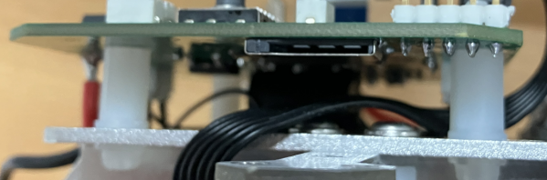

图 2.1 主控板安装

2.2.2 编码器

编码器是控制平衡单车速度环的一个重要部件，它是闭环控制对于系统的稳定性有着至关重要的作用。编码器采用逐飞正交编码输出的mini编码器，配套逐飞的O车模编码器安装支架和齿轮进行安装。

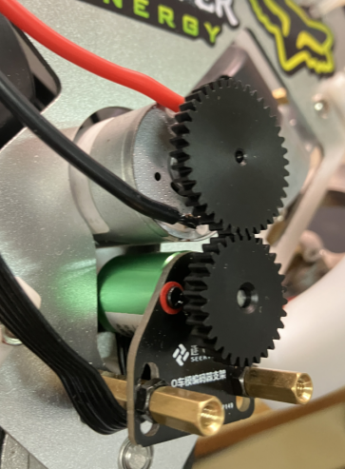

图 2.2 编码器安装

2.2.3陀螺仪

陀螺仪是感知车的姿态以及控制依据的重要传感器，对陀螺仪的处理和控制将在附录论文中具体介绍。陀螺仪需要与车身姿态保持一致，方能准确快速反映出车的姿态。我们将陀螺仪固定在独轮车模的正上方支架上，与车倾斜方向一致。

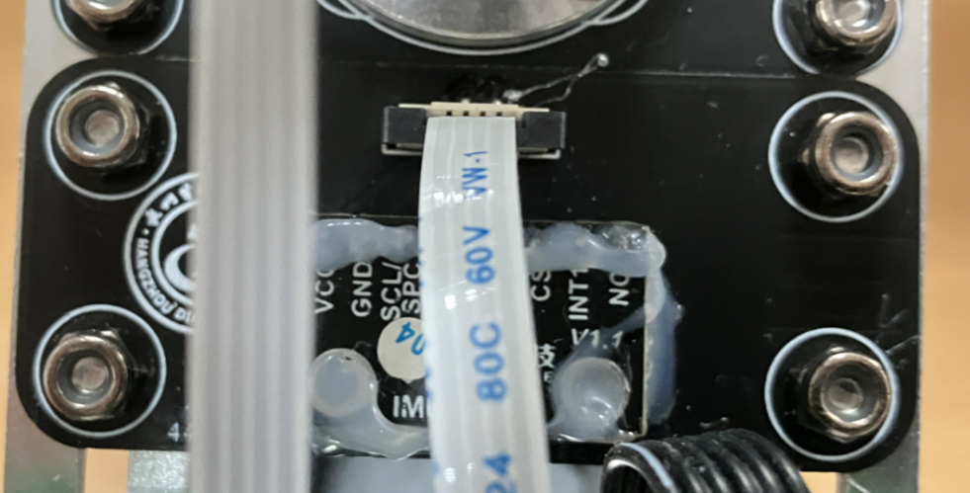

图 2.3 陀螺仪安装

2.2.4摄像头

摄像头支架，主要为固定架设摄像头的碳纤维管，因此支架必须足够牢靠足够结实。我们使用自制pcb支架和法兰盘底座与独轮车身连接，再使用铝制三通安装摄像头。

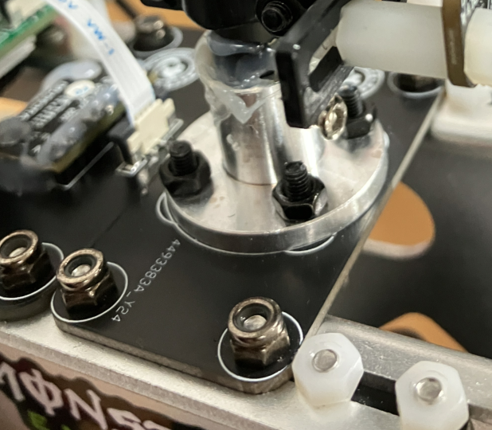

图 2.4 摄像头支架

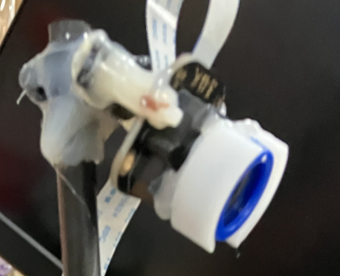

图 2.5 摄像头安装

2.2.5**TOF**传感器

由于独轮车在运行过程中需要识别横断路障，所以我们采用逐飞的tof模块测量距离。为了方便测量，我们将tof模块通过铝制三通与碳素杆连接

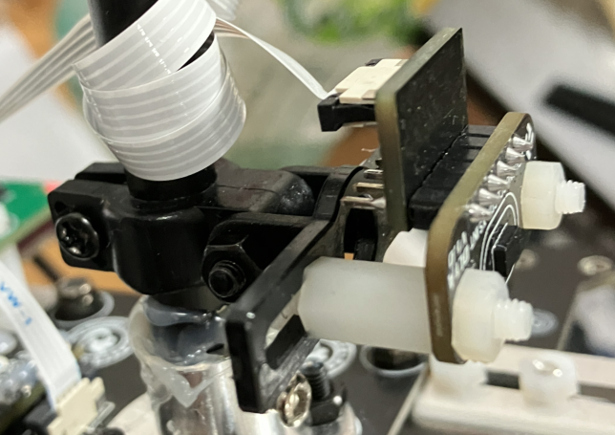

图 2.6 摄像头安装

2.2.6电池

电池是提供车辆运行动力和电路板控制能量的来源，是必不可少的组件。电池选择为6S航模电池，拥有非常强的放电能力，满足电机瞬间功率需求。电池比较重，它的安装位置直接影响重心，影响质量分部。与前文相同，重心高容易转弯，重心低容易控制，所以电池的位置需要进行合理的规划。

2.3 车模调整

搭建好车模后，还需要对车进行调整，标准就是“简洁、稳定、细致”

2.3.1 重心

如同骑独轮车的过程，重心的变化与独轮车转向是密切配合的，控制好单车重心是其快速与稳定的前提。理想状态下，重心在独轮车轮子正上放。可以通过调节电池位置解决，水平上的重心同前述。

2.3.2保护杆

独轮车在调车的过程中很容易摔倒在地。因此需要加装独轮车保护杆。从而使车体失去平衡时可以有效避免冲击，从而保护车模安全，因此对于独轮车调试来说是十分重要的。

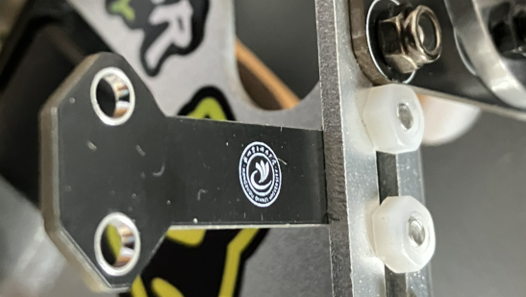

图 2.6 摄像头安装

2.3.3编码器齿轮

单车的传动齿轮需要做到灵活带动且不卡顿。转动轴承要十分光滑省力，并且前后轮的轮胎的螺栓要适当且不能太紧，适当涂润滑油是可行的。包括舵机与前叉的转动，也可以通过调节，使其灵活且合适。

2.3.4螺栓

独轮车在运行过程中会产生高频振动，导致螺丝松动。我们将螺丝全部拧紧并且封胶，防止影响车辆运行即可。

2.3.5外设连接线

独轮车的各种连接线要固定好，不能让其随意摆动，否则对独轮车控制有影响。连接处最好焊死或者用胶封好防止松动。最好量体裁衣，根据需要布线，这样能更轻且好装。

1. 微处理器控制软件主要理论、算法说明及代码设计介绍

3.1 控制理论

3.1.1 独轮机械建模

独轮车模型看似复杂，实际还是有迹可循的，我们并不需要对独轮车模型进行一个非常精细的建模，只需知道独轮车的物理受力如何分析，以及电机产生的作用就足够了。

首先，从独轮车直立开始简单分析。底轮电机是如何做到控制前后倾角恒定？底轮减速电机转动与地面的摩擦力产生前后倾角的角加速度来改变车身前后姿态；前后两个无刷电机产生左右倾角的角加速度来改变车身左右姿态。以此来维持车身前后左右平衡。

同时，为了完成赛道任务，还需要无刷电机提供旋转的向心力，使独轮车模完成转向功能。

然后是对于独轮车模转向饱和问题的分析建模：独轮车模无法做到左右重力完全平衡，因此在转向中，无刷电机需要一直提供向心力使车模保持在中线上，而这就是独轮车模转向饱和的根源，我们采取的方法是尽可能的使左右重力差距减小，并通过改变寻线的目标使车模中的无刷电机无需一直提供向心力去使车模维持在中线上。

3.1.2 对独轮车的控制理论

独轮车是一种只有一个轮子的特殊交通工具，其控制理论主要以下方面。

平衡控制：平衡是独轮车控制的基础。为了使独轮车保持平衡，在控制系统中需要采集车辆倾斜角度的信息，并根据倾斜角度进行控制调整。

传感器：常见的传感器包括加速度计、陀螺仪和倾角传感器等，它们可以测量独轮车在不同方向上的倾斜角度。

反馈控制：通过收集传感器的数据，控制系统可以实时检测到独轮车的倾斜状态。然后通过反馈控制算法，调整车辆的功率输出，使之达到平衡。

串级PID控制：通过串级环：速度环→角度环→角速度环来实现平衡。

姿态控制：姿态控制是指独轮车在平衡的基础上进行转向、加速、刹车等操作以实现所需动作。

3.1.3 独轮车的控制策略

通过上述分析，采用串级PID控制前后左右平衡以及车身转向。对于传感器的采集数据进行分析和滤波，再反馈到串级PID环中进行控制。

对编码器采集的数据进行一阶低通滤波，再对陀螺仪采集的数据进行一阶互补滤波。

前后左右直立环，转向环都采用以下格式：

速度环→角度环→角速度环（三环都使用传统的积分分离PID）

速度环：目标速度是设定速度，输入编码器采集速度，输出目标传递给角度环当作是角度环的目标。

角度环：目标角度是速度环的输出，输入是四元数解算出的角度，输出目标传递给角速度环的目标。

角速度环：目标角速度是角度环的输出，输入是陀螺仪采集的角速度，输出电机PWM。

用灰度摄像头采集赛道，使用爬虫简化八邻域方法寻找赛道边线后最小二乘法拟合出最佳航向角，再使用陀螺仪积分出的角度当作车身角度，图像误差即为车身角度减去最佳航向角。

3.2 算法说明

3.2.1算法介绍

大津法是一种图像阈值分割算法，用于将图像分为背景和前景两部分。它基于图像的灰度直方图，通过寻找一个合适的阈值来最大化前景与背景之间的类间方差，从而实现自动化的图像分割。

一阶互补滤波是一种常用于传感器融合的滤波算法。它通过结合两个传感器（通常是一个高频传感器和一个低频传感器）的测量值，利用互补的方式来实现更准确的结果。具体来说，高频传感器的输出主要用于对短期变化进行响应，而低频传感器的输出则用于对长期变化进行响应。通过将它们加权结合起来，可以得到一个更平滑且准确的结果。

一阶低通滤波器是一种常见的信号处理滤波器。它通过在信号中引入延迟和衰减，以滤除高频噪声和快速变化的成分，从而实现对信号的平滑处理。一阶低通滤波器的输出信号是由当前输入信号和先前输出信号的线性加权和组成，具体的权重由滤波器的参数确定。但是还要注意一阶低通滤波的截至频率，以防将有效数据滤除。

最小二乘法平均曲线拟合算法是一种基于最小二乘法的数据拟合方法。它的目标是找到一个最佳拟合曲线，使得该曲线与给定数据点之间的误差平方和最小化。通过调整曲线的参数，使得拟合曲线与实际数据点之间的误差最小化，可以得到一个最优的拟合结果。

3.2.2 陀螺仪数据采集处理算法

车模使用了icm963 作为姿态传感器，独轮车求解姿态角有多种算法，但由于各种算法的自身限制及tc264单片机计算速度的限制，我们需要选择一个较佳的求解算法，综合实验，采用 计算量小、精度高、可避免奇异性的四元数法和一阶互补滤波分别进行姿态解算。

图像传感器使用总钻风灰度摄像头，总钻风采用的是 MT9V034/ MT9V032 芯片，CMOS全局快门（对移动物体来说没有形变）。高动态范围 (HDR) ，图像能够表示现实世界的全部可视动态范围。可以在 HDR 图像中按比例表示和存储真实场景中的所有明亮度值，因此，调整 HDR 图像的曝光度的方式与在真实环境中拍摄场景时调整曝光度的方类似。简单通俗来说的话，就是在能看清暗处的同时，亮处也不会轻易过度曝光。

底轮速度反馈采用1024线增量式编码器，并且区分方向，1024线的编码器精度很高，很适合需要精准控制速度的独轮车。

动量轮速度反馈采用内部自带的光电门检测，由于只有100线的精度，只能选择对其进行滤波，导致其与实际速度之间一直存在相位后移。

3.2.3 独轮车控制算法

独轮车控制算法大体可分为平衡控制和循迹控制两部分，其整体抗干扰性与响应速度是衡量独轮车整体性能的重要指标。

独轮车的前后平衡通过底轮控制，算法采用三环串级PID，对其前后倾角进行控制，使其前后整体保持稳定。

独轮车的左右平衡通过前后动量轮控制，算法同样采用三环串级PID，对其左右倾角进行控制，使其左右整体保持稳定。

其中，独轮车平衡控制依靠动量轮来实现，算法中采用串级pid，包含角速度环、角度环、速度环三环，核心思想就是将几个PID算法串起来使用，上一个PID计算的输出接到这一个PID的输入，最后一个PID的输出就是最终的输出值，控制动量轮的转动，产生一个侧向的力，从而实现独轮车的平衡。

而独轮车的循迹则是通过摄像头来完成，摄像头采集图像，对每一帧图像进行实时的处理，从中提取出单车需要行驶的轨迹，对于特殊元素，例如十字，环岛，路障，断路，坡道等，则需要识别与特殊处理去得到轨迹。

如十字的左右转，我们采取先补线后对其轨迹进行特殊处理（采用最小二乘法的平均曲线拟合）使其接近于真实赛道的曲率，保证独轮车的正常运行。

而对于断路的特殊规则，我们采取惯导的方式对车库进行定位处理，能做到稳定的出断路后直接回车库。

由于独轮车车模的限制导致其对于坡道的通过存在一定的难度，所以选择稳妥的方式通过坡道：对其自身的前后姿态进行限制，并且减慢速度保持平稳上坡以及平稳下坡。

3.3 代码设计介绍

3.3.1 代码基本原理

在独轮车的代码设计上，我们主要围绕传统积分分离的PID算法进行展开。PID 控制是一种十分经典的控制规律。它是由三个基本单元比例P、积分I和微分D构成的。因为单片机控制不是连续控制，所以采用离散PID形式，以下三个式子体现了整个离散化的过程。其中k代表采样序号，T代表采样周期，t代表连续时间，kT则代表离散时间。

 （1）

（2）

（3）

将上述公式带入模拟PID的计算式中，可以得到离散PID的计算式，其中模拟PID的计算式如式（4）所示，离散PID的计算式如（5）所示。

 （4）

 （5）

在式（5）中，定义积分系数 $K_{i}=K_{p}\frac{T}{T_{1}}$，微分系数 $K_{d}=K_{p}\frac{T_{D}}{T}$，则可得到

简化的离散PID计算式，如式（6）所示。

 （6）

式（6）即为常见的位置式PID，然而在常见的直流电机自适应控制系统中，通常都使用增量式PID，易知控制器在第k-1时刻的输出值如式（7）所示。

 （7）

将两个式子进行相减就能够得到增量式PID的算术表达式，如式（8）所示。

 （8）

将偏差的比例（KP）、积分（KI）和微分（KD）通线性组合构成控制量，对被控对象进行控制，KP、KI和KD三个参数的选取直接影响了控制效果在经典 PID 控制中，将给定值与测量值进行比较，得出偏差，并依据偏差情况，给出控制作用u(t)。

由于的积分会导致系统的灵敏性减低，并且可能会导致系统的严重超调，所以对其进行积分分离操作：人为定义一个区间，在这个区间外时积分项产生作用，在这个区间内时积分项不起作用，或者对其进行变速积分描述：定义不同的区间，或者对其进行归一化处理，在一个范围内积分累积以及积分项的作用可以不同。

在速度调节过程中，通过编码器反馈得到当前路程实际值，同时我们根据设定时间得到当前时刻路程的期望值，两者之差即为偏差值，带入公式得到PID的输出值，从而实现速度控制。

3.3.2 代码设计的总体思路

独轮车是一个需要精细控制的系统，其精细之处在于它的各个控制部分之间相互耦合，最终构成一个较为复杂的系统。

平衡：动量轮采用串级pid来控制，包含角速度环，角度环，速度环三环，内环控制周期短，外环控制周期长，该系统主要的优势为：对于滞后和时间常数很大、干扰作用强而频繁、负荷变化大的对象有较高的控制质量。

循迹：摄像头采集灰度图像，由大津法进行二值化处理，利用爬虫+八领域的方式提取中线，判别并处理特殊元素，拟合真实中线后确定最佳航向角。

除了正常的搜线转向之外，融合当前的转角、当前的速度等参数，计算目标平衡点，同步修改目标平衡点来让小车继续达到平衡状态。以达到独轮车的强鲁棒性平衡控制。

3.3.3 PID算法在独轮车上的具体实现

独轮车平衡的核心算法——串级PID。串级PID的核心思想就是将几个PID算法串起来使用，上一个PID计算的输出接到这一个PID的输入，最后一个PID的输出就是最终的输出值。

通常，我们喜欢把PID算法叫做闭环，因此我们也给不同物理量的PID闭环赋予了新的名字，比如对于速度的PID闭环，我们喜欢叫它速度环；对于角度的闭环，我们喜欢叫它角度环。在我们独轮车的平衡中，总共用到了三个环，分别是速度环、角度环、角速度环。其中速度环的实际值来自编码器；角速度环的实际值来自于陀螺仪；角度环的实际值来自于陀螺仪中角速度与加速度的一阶互补滤波与四元数滤波。

上面有提到串级PID的核心思想是将几个不同的环串起来使用，那么不同的环之间的先后排列顺序就需要有一定的规则来限制，我们通常将响应速度最快、数据变化最快的作为最内环，也就是最终输出的环，其他的按照响应速度和变化速度因此进行排序。上面提到独轮车使用了速度环、角度环以及角速度环，我们通过响应速度和变化速度就可以很轻松的对其进行排序，角速度环是对实时采集的左右偏移速度进行闭环，只要稍微有偏移，就会有值，那么其响应速度相较于角度环和速度环来说要快很多，因此角速度环一般也是作为最内环，而角度环通过角速度与加速度进行一阶互补滤波与四元数滤波，其响应速度虽然比角速度环稍慢，但也比速度环更快，因此角度环可以作为中间环，而最外环当属速度环了。

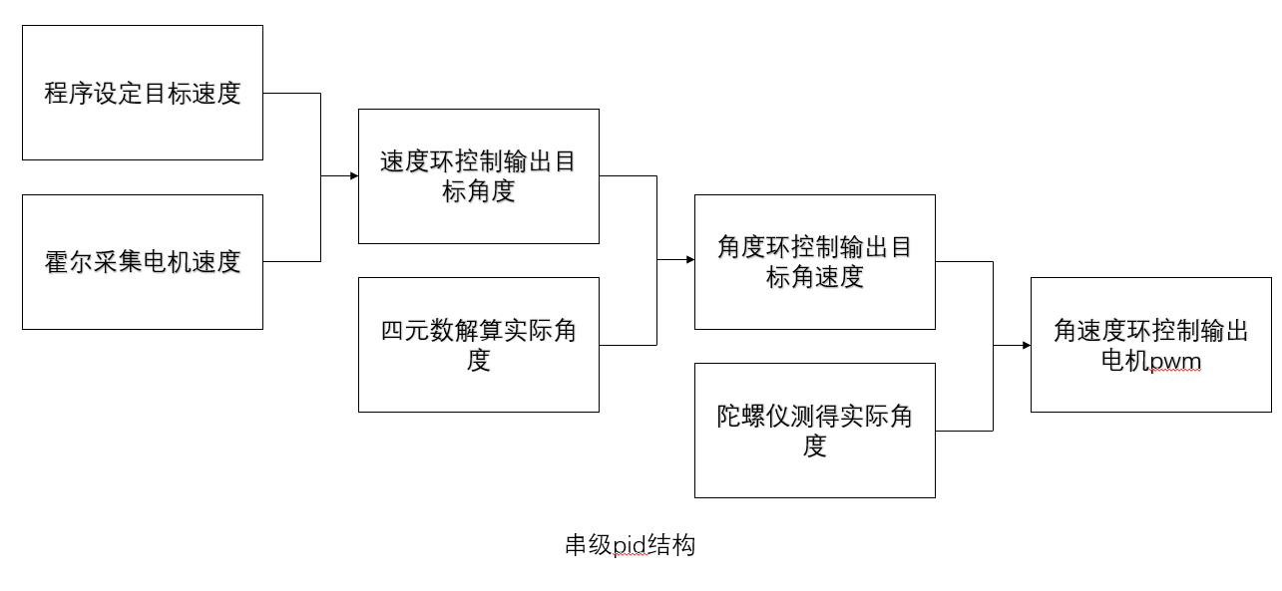

图3.1 串级pid结构

转向环：

转向环由图像当前中线值与目标中线时做差的出ek，由于独轮车的控制追求稳定的响应，因此通过三环串级来控制独轮车的转向。

速度环：

速度环通过编码器读出一段时间内的脉冲值，然后与设定值做差得出ek，进而通过PID控制单车速度。

3.3.3 PID参数的调节经验

对于PID参数的调整，网上也有很多教程，总结一下莫过于先调Kp，使其能够很快地达到目标状态，但是此刻状态还是有所震荡，于是增加Kd减少震荡，最后增加Ki，使得整个系统趋于稳定。我们调节独轮车的PID参数时总体思路也是类似的。

直立环是独轮车调节的关键：

简单梳理一下单个环的输入输出方向，首先是角速度环，我们希望它可以抑制角速度，所以在单独调节角速度环时，我们可以随便给个P量，然后左右晃动小车，此时应该会有阻尼感，动量轮在角速度环的作用下，想要抑制我们的晃动，如果我们并没有感受到阻尼作用，而是有加速的感觉，那么就说明此时角速度环的方向是反的，我们可以给输出加个负号，让输出反向即可。

对于角度环，我们希望它能根据角度的偏移，而固定输出一个转速，但是它的方向同样应该抑制角度的偏移，单独调试角度环时，我们可以给一个较大的P量，然后让小车由垂直状态稍微倾斜，也能感受到阻尼感，那么就说明方向正确。

而对于速度环，我们希望速度环不是抑制速度的增加，而是让速度更快，这样就可以让动量轮输出更多的角动量以达到平衡，如果让速度环抑制速度变大，那不是自己把自己的脚捆起来不让走嘛，速度环方向的测试方法也很简单，首先把输出限幅，然后给一个较大的P量，我们快速的波动一下飞轮，此时因为有了初速度，在速度环的作用下，飞轮应该越转越快。

面说完了三个环的方向，现在简单说一下具体的调试方法：

首先是最内环，也就是角速度环，角度环本身是需要精细调节的，但刚开始调内环并没有参考，也不知道效果，所以一开始是只需要粗调即可，因为一开始并不能得到实际效果的反馈，我的经验是不可能一个环节完美了再调下一个环节，而是全部流程走完再倒回去继续优化，实现精细调节，但内环调节时需要注意，参数不宜过大，也不宜过小。最好的效果就是我们左右晃动小车时，感受到一定的阻尼即可。就像在和面一样，和的面不干不稀，稍微带点劲道，这样就差不多了。

然后就是中间环，这里要说明一下，我们是在角速度环调好了之后，再进行的角度环调节，角度环的调节一般是稍微比角速度环要精细一点，参数调好之后呈现的效果应该是小车可以保持直立2-3S再倒下。就像切面条一样，如果切的太细，随便煮一下就断了；如果切的太粗，半天煮不熟。

最后就是速度环了，在角度环和角速度环都调的差不多的基础上，我们需要对速度环进行细调，速度环的参数稍微更改一点，角度环和角速度环都会有较大的改变。一般只要速度环的参数合适，就能保持直立了，但是还得再微调才能得到一个稳定的直立效果。调速度环就像是烧火，火太小了面煮不熟，火太大了面容易煮烂；如果最后发现不管怎么烧火，这面就是不好吃，那就得去看看面的问题了。

转向环调节上，过程与直立环相似，不再赘述，方向环调节结果上，基本都是Kd大于Kp的，因为单车转弯本身较为滞后，Kd能很好地助其转弯，由于我们尝试了许多辆车的调节，我觉得这个结果还是比较具有普适性的。

速度环的调节，我们主要通过蓝牙串口实现，当传回的编码器读值与设定值一样会波动很小即认为调节完毕。

1. 开发工具、制作、安装、调试过程说明

4.1开发工具简介

AURIX Development Studio（下简称ADS）, 是英飞凌推出在针对自家AURIX芯片的免费编译环境，软件使用无需license，长期免费，该开发环境基于业内流行的Eclipse打造而成，界面非常友好，对于刚刚接触英飞凌的朋友们而言更是易于上手。ADS集成了编译器、调试器、iLLD底层开发库等必备组件，无需开发者四处寻找调试器和底层库代码，并且英飞凌对于此ADS开发环境非常重视。ADS的编译器和调试器是基于TASKING编译器、调试器打造而成，稳定性上无需额外担心.

4.2 调试工具简介

AURIX Development Studio 自带调试功能。除此之外我们还是用了山外调试助手。

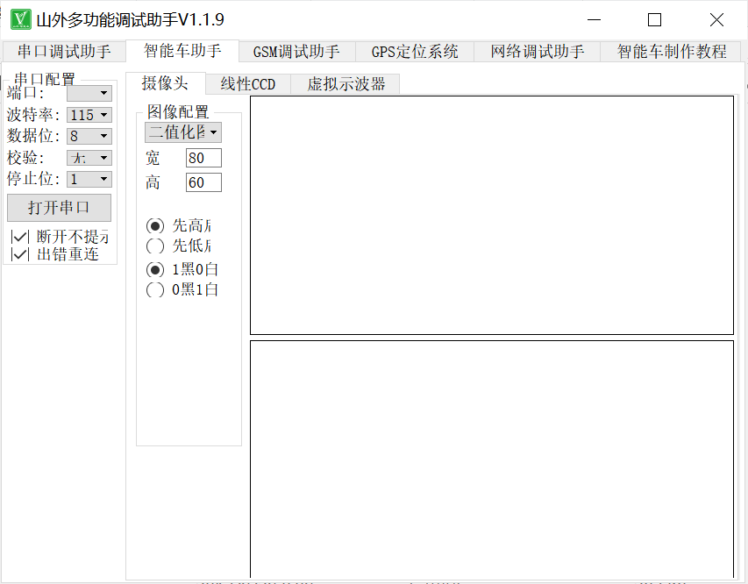

图4.1 调试工具界面

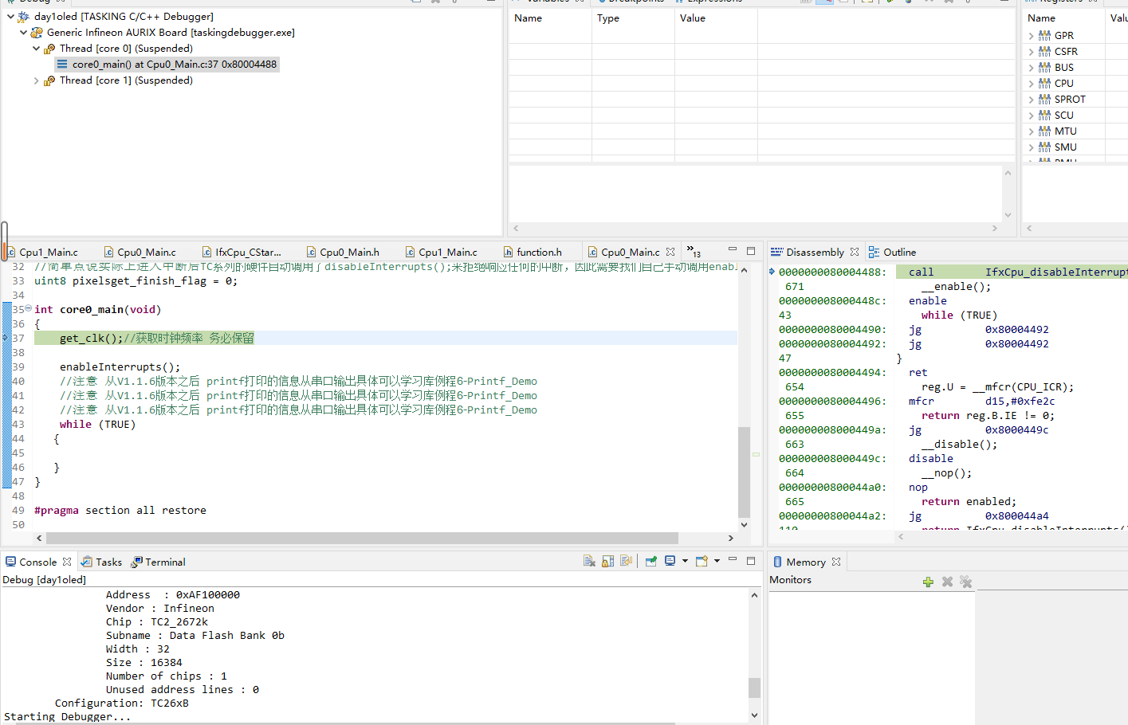

图4.2 调试工具简介

4.3 安装过程介绍

4.3.1 AURIX Development Studio的安装

4.3.2 DAS驱动的安装

注：由于安装步骤过多，将以附录形势呈现。

4.4 调试过程

通过前面的理论分析、算法构思和代码实现，我们就可以开始调车。由于参数整定的粗略和单车不稳定，加上参数可用范围与车自身结构息息相关，所以一般开始都是不容易立起来。需要仔细观察车的运行路径及状态分析，找出可能的问题并尝试解决。个人经历告诉我，这个过程可能十分漫长。但是理论、算法以及代码正确的情况下，多实验就一定可以立起来跑的。方向环同样如此，需要大胆尝试，不断试错，用试错弥补一些参数整定的误差。多次总结经验进行不断调试，结合串口分析数据，不断修正模型和代码。

1. 模型车的主要技术参数说明

5.1 改造后的车模总体重量，长、宽、高尺寸等基本参数

5.1.1 车模长

5.1.2 车模宽

5.1.3 车模高

5.1.4 车模总体重量

5.2电路功耗，所有电容总容量

5.2.1 电路功耗

5.2.2 所有电容总容量

5.3传感器种类以及个数

5.4除了车模原有的驱动电机、舵机之外伺服电机个数

5.5赛道信息检测精度、频率

注：本章内容详见车模检查表。

1. 硬件开发与设计方案说明

6.1 硬件总体设计

硬件总体设计采用TC264为运算核心的设计方案，整套硬件系统可共分为4个模块，分别为单片机控制模块、传感器模块、电机驱动模块、电源模块。

单片机控制模块是硬件的核心部分。本系统采用TC264微控制器为核心控制单元，在系统中主要执行以下工作：①通过摄像头（电磁传感器）获取赛道信息；②通过无刷电机内部霍尔传感器计算相关数据；③输出对应电机的PWM波；④通过陀螺仪，获取车的平衡状态，反馈给PWM波进行计算输出;⑤通过编码器，获取电机转速，反馈给PWM波，改变输出电流，对转速进行的补偿。

传感器模块是智能车采集信息的重要组件，是决定智能车能否沿赛道正常行驶的关键。独轮车组为室内组别，故主要采用摄像头来获取赛道信息。

单片机虽然能够输出直流信号，但是它的驱动能力有限，所以单片机普遍做驱动信号，驱动大的功率管如MOS管，来产生大电流从而驱动电机，且占空比大小能够经过驱动芯片控制加在电机上的均匀电压到达转速调节的目的。

电机驱动分为两部分，分别为平衡飞轮的直流无刷电机驱动和前进后轮的有刷电机驱动。直流无刷电机自带驱动，只需连接MCU的GPIO口即可。后轮有刷电机采用全桥驱动芯片，电路简单方便设计。

因为车模各个模块功能的正常运行都需要电源模块提供稳定的工作电压。在电源模块中，选用两种高性能线性和开关电源为各模块提供稳定的工作电压，其中+3.8V为开关电源，负载能力强；+3.3V为高性能线性电源。

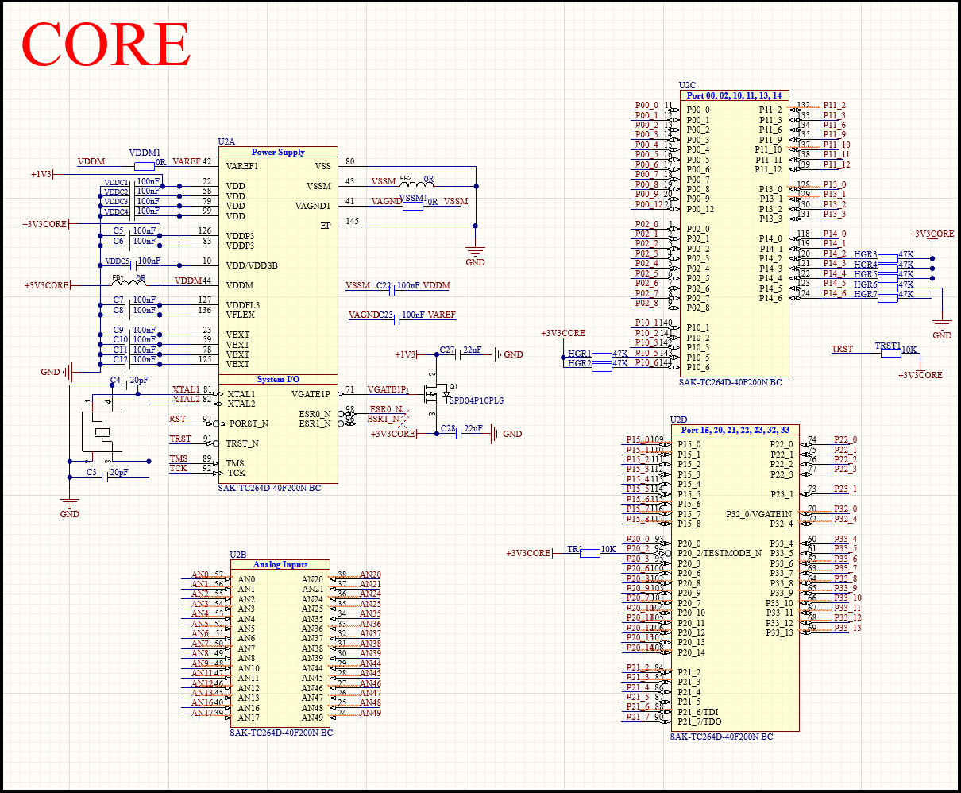

图6.1 原理图示意图

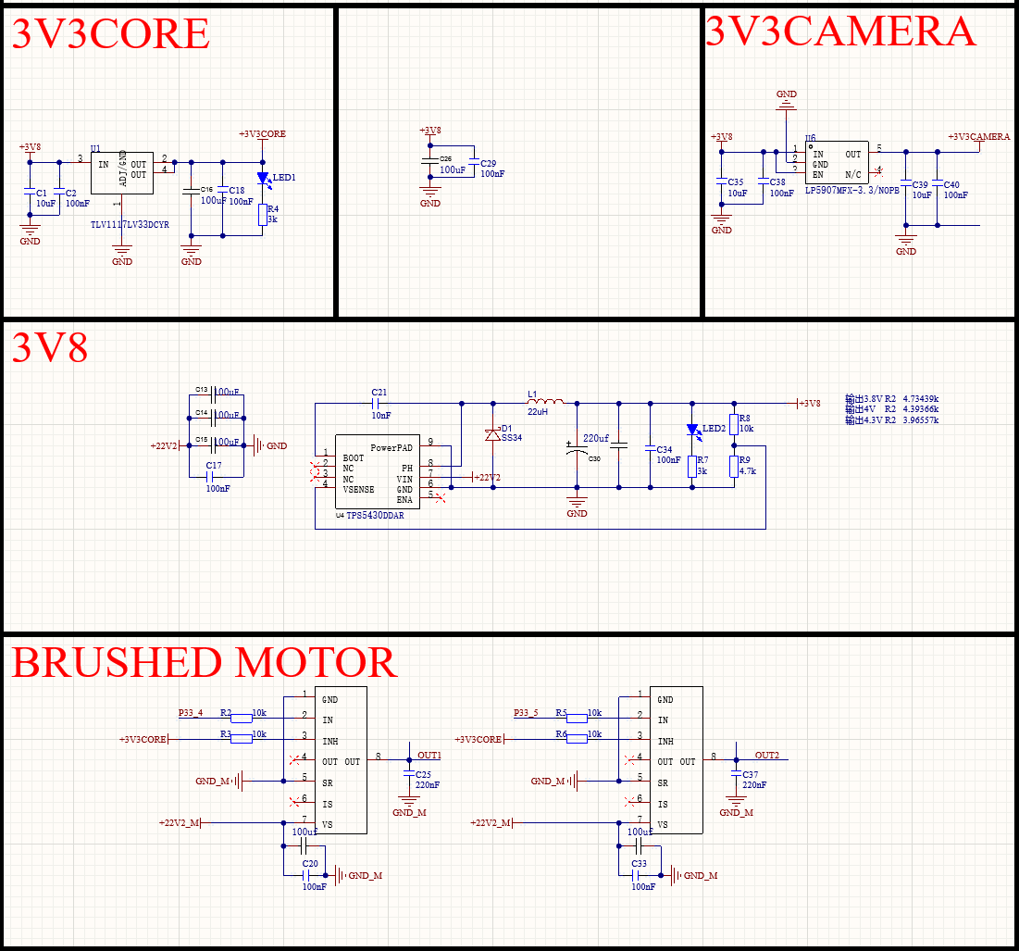

图6.2 原理图示意图

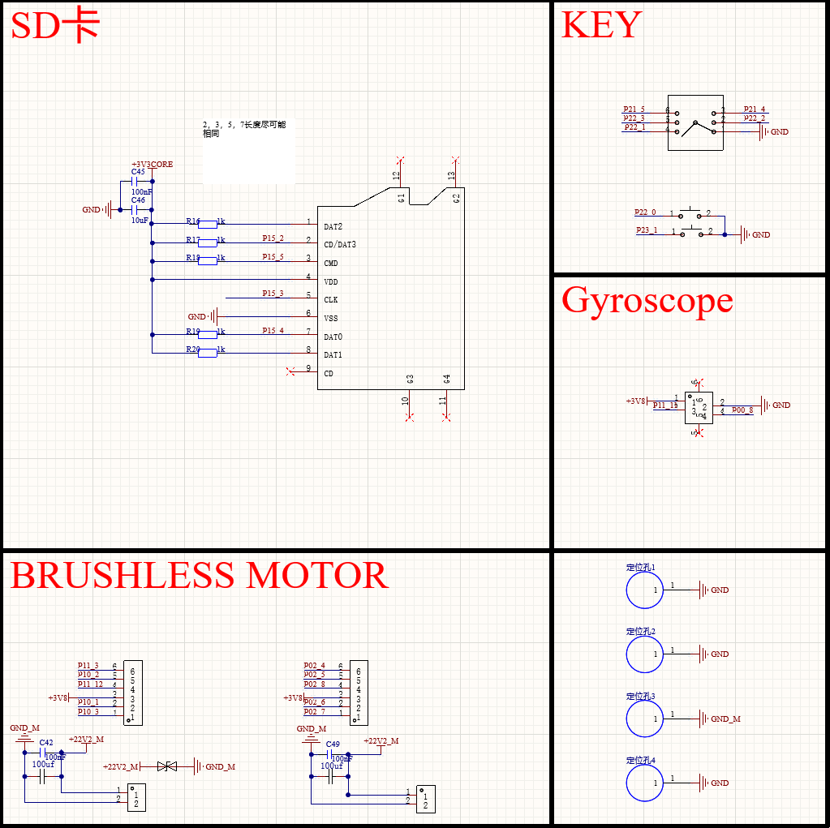

图6.3 原理图示意图

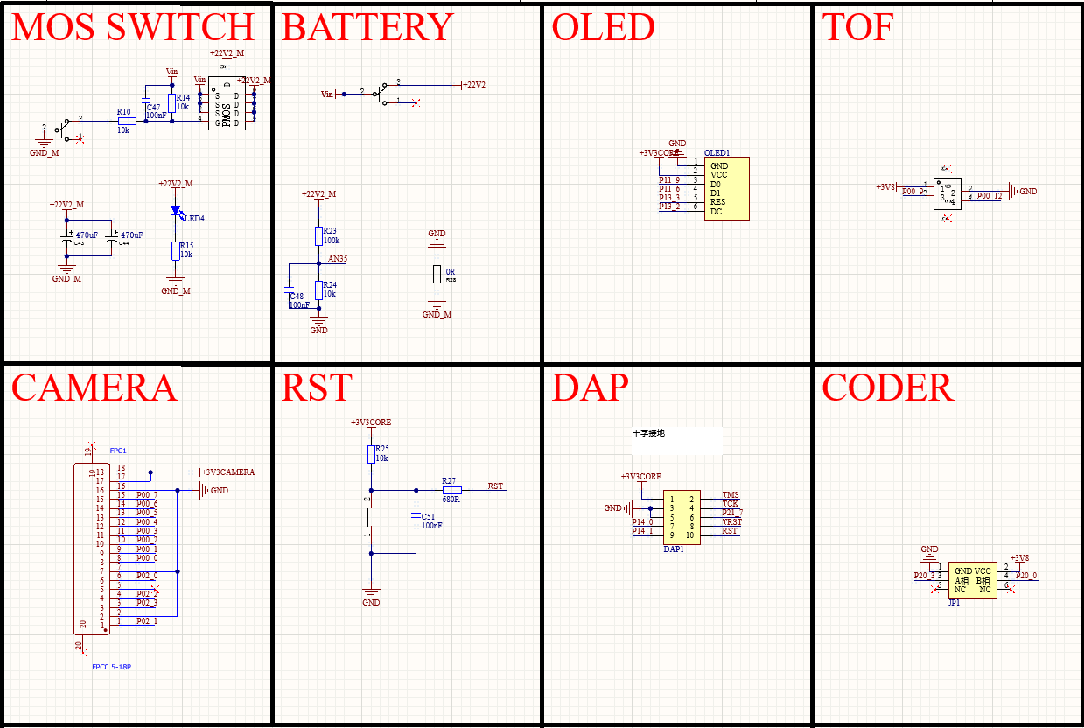

图 6.4 原理图示意图

6.2主板单片机模块设计

主控模块的设计采用TC264单片机，由于此单片机功率较大，在电源模式选择中选用外部3.3V、内部LDO1.3V电源模式供电。

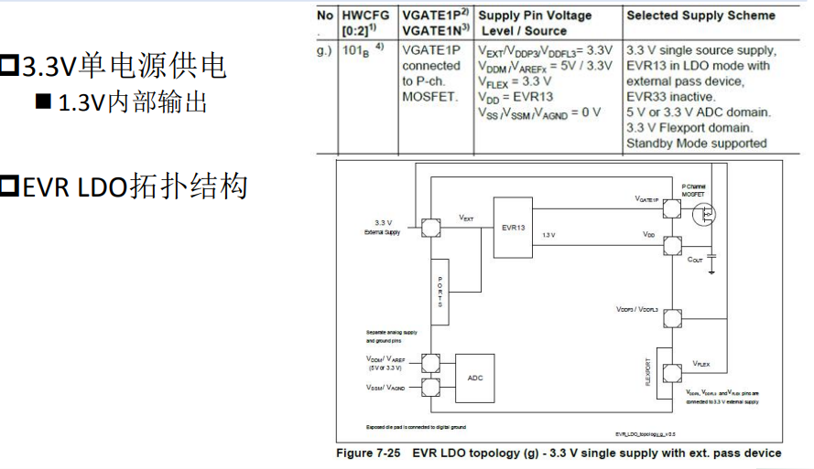

图 6.5 电源模式拓扑结构



图 6.6 原理图示意图

外置无源晶振，通过负载电容计算公式：

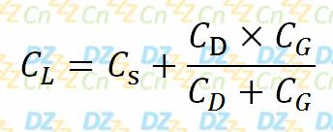

图6.7 晶振寄生电容公式

（注：CS为晶体两个管脚间的寄生电容，CD表示晶体振荡电路输出管脚到地的总电容，包括PCB走线电容CPCB、芯片管脚寄生电容CO、外加匹配电容CL2，即CD=CPCB+CO+CL2；CG表示晶体振荡电路输入管脚到地的总电容，包括PCB走线电容CPCB、芯片管脚寄生电容CI、外加匹配电容CL1，即CG=CPCB+CI+CL1）。再经过实际的测试，选用20MHz的无源晶振与22pF的负载电容构成晶振，为使晶振性能更加优秀，会继续调大晶振的值，并匹配电容，这将在今后的测试中完成。

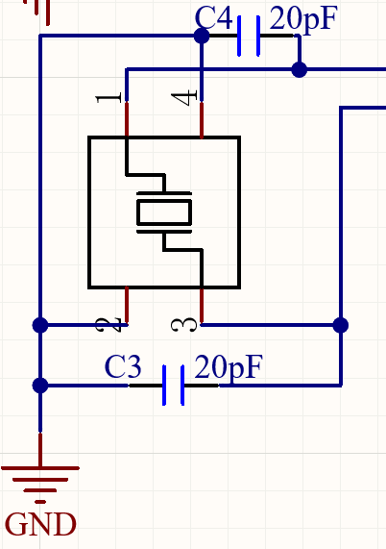

图6.8 晶振原理图示意图

复位电路在调试的时候也发挥了比较重要的作用，为了稳定性，复位电路还进行了硬件按键消抖。

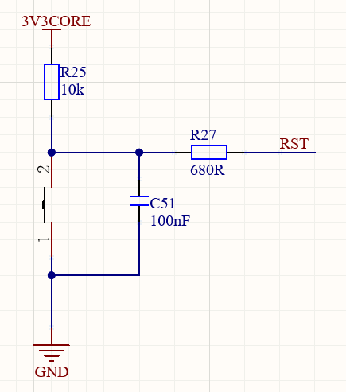

图 6.9 复位电路原理图

为了便于参数调整，主板上还集成按键模块，配合OLED可以实现实时调参，非常方便，单片机默认逻辑电平为高电平，当变为低电平时表示按键触发，电路十分简单。

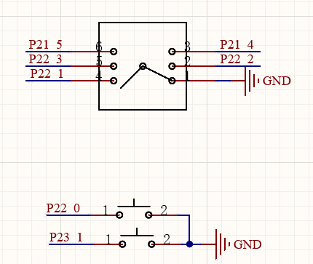

图6.10 按键模块原理图

6.3 传感模块设计

摄像头模块选择逐飞科技的总钻风灰度摄像头，故只需要设计对应接口部分电路即可。

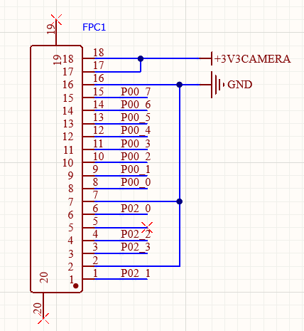

图 6.11 摄像头接口原理图

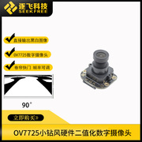·

图 6.12 摄像头实物图

6.4 电机模块设计

电机驱动电路一般采用驱动芯片和MOS管组合搭建H桥，由于单车车模空间有限，对电路板大小有一定要求，对于行进轮有刷直流电机我们采用两片全桥驱动芯片BTN8962，该芯片虽然导通内阻较大发热较严重、死区时间较长，但鉴于独轮车组速度较慢，BTN8962可以说是非常优秀的选择。

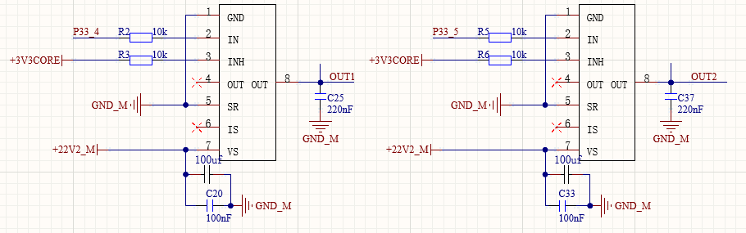

图6.13 有刷电机驱动电路示意图

平衡飞轮由直流无刷电机驱动。由于电机自带驱动电路，所以只需接线即可

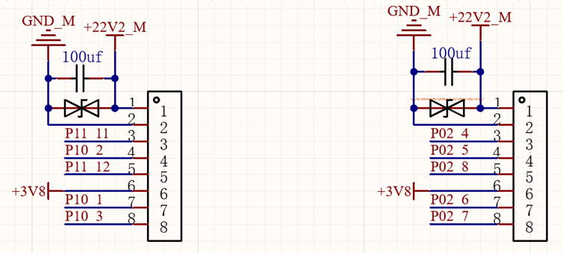

图6.14 直流无刷电机驱动原理图示意图

6.5 主板电源模块设计

主板电源模块为主板提供所需要的各种电源，主电源由锂电池提供，此电池提供的电压经测量，为22.2V~25.6V左右，首先需要对24V进电电源进行滤波，同时，对电压大小进行检测，实时充电，电路如下：

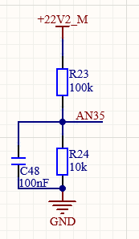

图6.15 电源原理图示意图

3.8V电源由24V电源转换得到，采用TPS5430开关电源进行转换，MP1584电压输入范围4.5V~28V，最大载流可达3A，开关频率可达1.5MHZ，效率很高，虽然是开关电源，在合理选择参数和布局的情况下输出纹波可以控制在50mV以下。

-

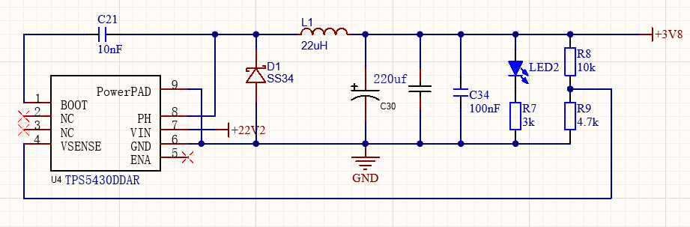

图6.16 5V原理图示意图

3.3V电源由AMS1117转换得到，作为一款经典的线性稳压芯片，AMS1117具有输出电压稳定、电源纹波小、电路简单的特点，实际运用中采用AMS1117为TC264供电来减少电源纹波的干扰：

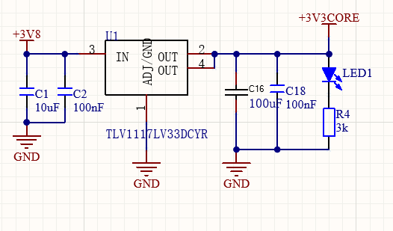

图6.18 3.3V原理图示意图

以上，为电源模块的供电，作为电路板的核心，电路电源的稳定性需要提高，对于布线和电容电阻的使用，仍然需要改进。

在电源模块的设计中，涉及到了开关电源与线性电源，由于线性电源的调节管在放大状态下工作，因此需要很好的散热器，散发出大量的热量，并且还需要大型功率变频器。当制作多个电压输出时变压器会很庞大。

由于开关电源的控制管在饱和状态和截止状态下工作，因此发热量低，效率高（75％或更高），并且省去了大容量的变压器。但是，较大的纹波（典型值为50mVat5V输出）与开关电源的DC输出重叠，可以通过在输出侧并联连接一个齐纳二极管来改善此纹波。另外，开关管的尖峰干扰很大，因此必须将其连接在电路中，串连磁珠改善。相对而言，线性电源没有上述缺陷，纹波可能非常小（小于5 mV）。

当需要功率效率和安装容量时，建议使用开关电源。同样，当需要电磁干扰和功率纯度（例如电容泄漏检测）时，通常使用线性电源。此外，当需要隔离电路时，DC-DC现在主要用于为隔离的部分供电（DC-DC由于其工作原理而成为开关电源）。另外，用于开关电源的高频变压器缠绕起来很麻烦。

开关电源和线性电源的内部结构完全不同，顾名思义，它们具有开关操作，并通过可变占空比和频率转换方法实现不同的电压。实现很复杂。最大的优势是效率高。超过90％的缺点是高波和开关噪声。当波动和噪声要求不高时，这是合适的。线性电源没有开关操作，属于连续模拟控制，但是内部结构相对简单，芯片面积小。成本低，优点是成本低，波噪声低，最大的缺点是效率低。它们有自己的缺点，并且在应用程序中彼此互补！

在研究中，我们发现线性电源的好处：

1.线性电源效率虽低下，但不会引起额外的干扰，这意味着它具有较低的电磁干扰和非常低的纹波系数，因此可以忽略不计。在监控方面，没有什么比这个优势更好的了。图像质量与功耗有很大关系。由于功率要求很高，特别是对于小幅度模拟信号（例如音频和视频源），一些音频发烧友使用变压器代替了开关电源。

2.稳压率高，设计简单，维护保养非常方便，万一发生故障，可以由对电子设备了如指掌的技术人员进行修理，维修成本大大低于开关电源。

3.优异的抗雷击性能。由于变压器的结构由两个线圈和一个铁芯组成，因此施加在线圈上的电压不能突然改变，并且瞬时高压被强烈抑制。因此，在雷击中，变压器电源幸免于难，开关电源无一例外地被烧毁。

线性电源的缺点：

1.低效率。由于变压器是“电磁-电磁”转换过程，因此铁和铜的损失是不可避免的且效率低下。

2.输入范围狭窄。通常，它约为200V至240V，但如果低于此范围，则输出电压将不足，而如果高于此范围，则变压器可能会烧坏。在大多数情况下，该电压范围已足够，不应考虑得太多。另外，变压器比开关电源更大，体积更大。

6.6 其余模块设计

（1）陀螺仪

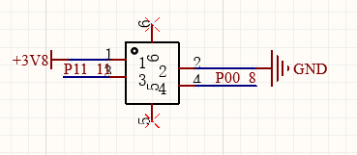

图6.19 陀螺仪原理图示意图

陀螺仪选择逐飞科技的IMU963模块，所以只需要留出接口，可以测定车模的角加速度，从而改变轮胎转速使车模保持直立。

（2）OLED

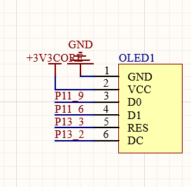

图6.20 OLED原理图示意图

OLED和按键实现了人机交互的功能。OLED可以将小车的参数显示出来，方便我们及时快速的了解小车的各项参数。按键可以方便我们调整小车的参数，避免了重新用下载模块下载程序的繁琐过程，使调车过程得到极大的简化。

（3）SD卡

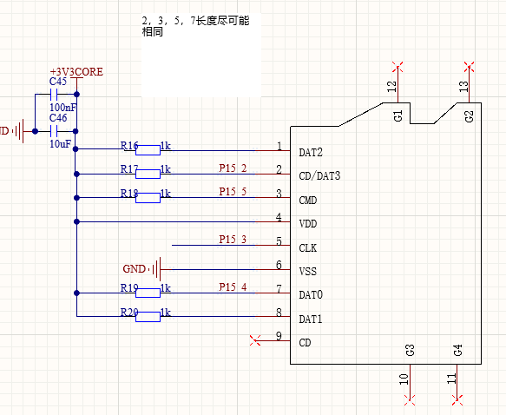

图6.21 SD卡原理图示意

SD卡对于摄像头调试来说非常重要，可以将图像数据上传到上位机进行调试。

（4）TOF模块

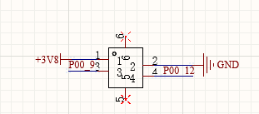

图6.22 TOF模块原理图示意图

6.8 调试

1、主板电源模块的调试：首先会通过LED灯的亮度来判断电压的稳定性，再通过示波器去测试每一个芯片的输入脚电压与输出脚的电压是否在可控的范围内，同时观察电压纹波是否过大，开关电压的纹波应不高于400mV，线性电源的纹波可以控制在100mV以下。在所有电压测试稳定后，接上维修电阻，给单片机开始供电，观察是否能正常的供电，若供电无问题，则电源模块调试完成。

2、传感板模块测试：传感器主要为摄像头，一般直接连接主板看其是否正常工作。

3、单片机模块，包括按键、各接口等能否正常的使用由软件进行测试，下载程序至单片机进行测试。

4、电机驱动模块的测试由软件进行，输出PWM波进行测试，观察这轮能否正常的转动，如果测试异常，硬件将使用示波器去测试每一个输出路的信号，是否为正常的方波，电压值是否为24V，占空比能否正常变化和是否可以负载。

1. 结论

我们通过理论和实验，结合硬件和软件，以及调整机械结构等工作，得到单车比较好的控制方法。通过角度融合，得出车的行驶状态，结合速度和方向控制，通过相应的pid计算出控制变量，再输出给动量轮和电机，实现了独轮车的平稳运行和循迹。

我们的工作仍有不足之处，对于独轮车慢速控制不够极致和平稳，细节没有做到位，算法也有缺陷而存在滞后控制，独轮车在运行时遇到小颠簸会剧烈抖动，让独轮车的越野或者抗干扰能力太弱，离真正的“智能汽车”还有很长一段路。

附件A

|  |
| --- |
| 表一、核心子程序 |
| 平衡    循迹 |
| 表二、软件安装过程参考 |
| 1. https://www.infineon-autoeco.com/BBS/Detail/62934 |

**、**

**§03 附录**

**一、车模技术检查表**

|  |  |  |  |  |
| --- | --- | --- | --- | --- |
| **队伍名称** | **杭州电子科技大学独轮一队** | | | |
| **参赛学校** | **杭州电子科技大学** | | | |
| **赛题组组别** | **独轮车组** | | | |
| **检查项目** | **规格**  （选手自行填写） | **符合**  **（√）** | **不符合（×）** | **备注** |
| 1.车模类型是什么？ | 独轮O车模 |  |  | 如果是自制车模，请标明自制。 |
| 车模整体尺寸：  1.（包括传感器在内）长，宽，高(mm)  2. 摄像头组标明镜头距离地面高度。 | 长：220mm  宽：120mm  高：360mm |  |  | 在填写是，请将所在组别规则对于车模尺寸限制同时进行填写。 |
| 1. 传感器种类、规格(型号)数量。 2. 是否使用自带MCU的成品传感器模块？型号是什么？ | 1.逐飞TOF测距模块1个  逐飞IMU963RA陀螺仪1个  逐飞1024线正交编码器1个  逐飞总钻风摄像头1个  2.无 |  |  |  |
| 1. 控制转向舵机型号是否自行改装舵机？ 2. 防伪易损标签是否完整？ | 无舵机 |  |  |  |
| 1. 是否增加伺服电机？  2. 如果有那么种类、个数和作用？ | 无伺服电机 |  |  |  |
| 1. 电路中微处理器型号和个数？ | TC264DA 1个 |  |  |  |
| 1. 是否具有其它可编程器件，个数与作用？ | 无 |  |  |  |
| 1. 是否有无线通讯装置？ 2. 如果有，那么种类和个数？ | 无 |  |  |  |
| 1. 电池的种类、规格和数量？ | 6s锂电池450mAh 1个 |  |  |  |
| 1. 是否使用GPS导航？  2. 是否没有使用RTK？ | 1.无  2.无 |  |  |  |
| 1. 后轮驱动电机是否是原车模电机？ 2. 是否具有防伪易损标签？ | 1. 是 2. 是 |  |  |  |
| 1. 车模轮胎是否原有的纹理可辨析？ 2. 轮胎表面是否具有粘性物质？ 3. 对于麦克纳姆轮是否更换过小轮胶皮？ | 1. 是 2. 否 3. 否 |  |  |  |
| 1. 车模底盘是否是原车模底盘？ 2. 是否有大面积切割？ | 1. 是 2. 否 |  |  |  |
| 1. 车轮轴距、轮距是否改装？ 2. 改装参数是什么？ | 1. 否 2. 否 |  |  |  |
| 1. 车模驱动轮传动机构是否改装？ 2. 改装方式是什么？ | 1. 否 2. 否 |  |  |  |
| 1. 车模差速器是否改装？ 2. 改装方式是什么？ | 1. 否 2. 否 |  |  |  |
| 1. 是否更换过原装车模中的机械元器件？更换后的规格 是什么？ | 1.否 |  |  | 。 |
| 1. 车模电路板个数及功能。 2. 其中是否有购买成品、哪一些？ | 1.3个  主板：接收处理信号  陀螺仪转接板：安装陀螺仪  Tof转接板：安装tof模块  2.有。陀螺仪、tof模块、oled屏 |  |  |  |
| 1. 自制电路板是否标记有学校名称、队伍名称、制作日期等信息？ 2. 标示信息在PCB的哪一层？ | 1. 是 2. 覆铜层   杭州电子科技大学  杭州电子科技大学独轮一队  2023 |  |  | 请在表格中注明电路板队伍信息的内容。 |
| 其它待说明内容 |  |  |  |  |
| 检查人员签名： | 检查意见： | | | |

**二、车模照片**

**1、车模外观照片**

  车模平放时，俯视照片，前视图，左或右（任选）视图照片.

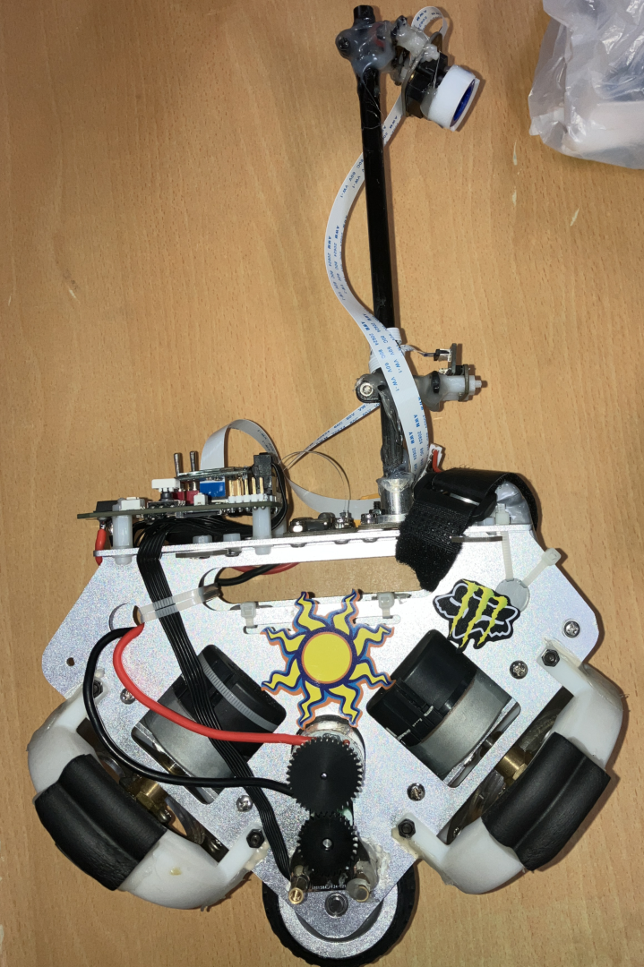

▲ 图1.1 车模左视图

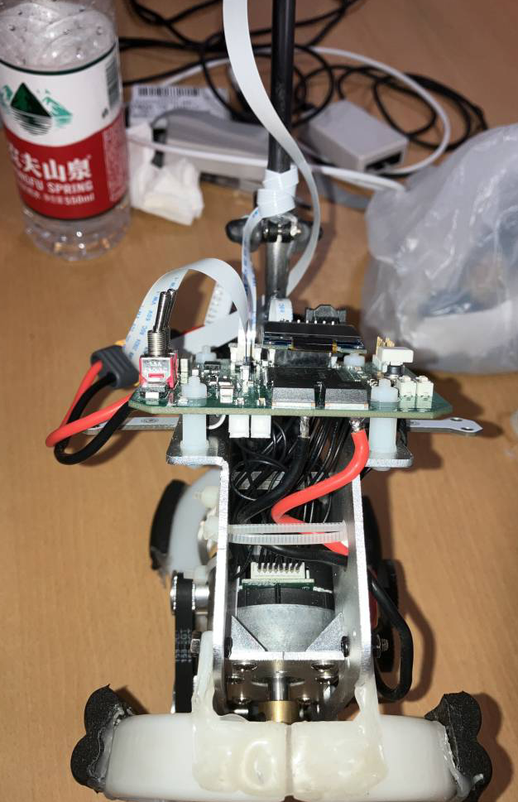

▲ 图1.2 车模前视图

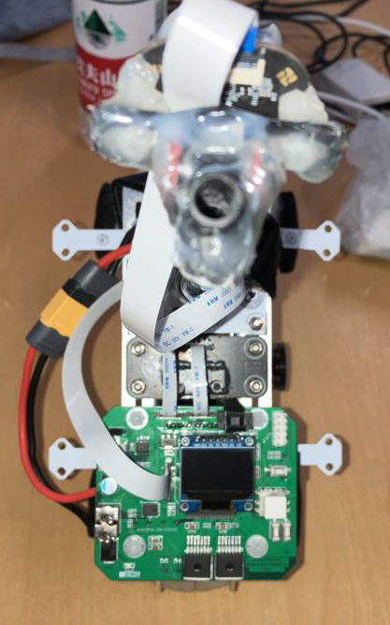

▲ 图1.3 车模俯视图

**2、电路板PCB图**

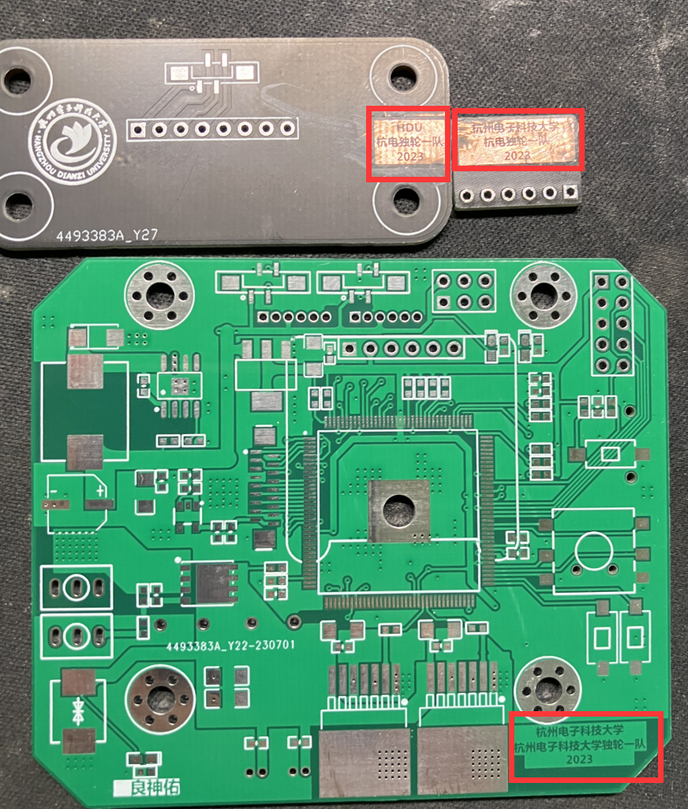

▲ 图1.4 电路板正面

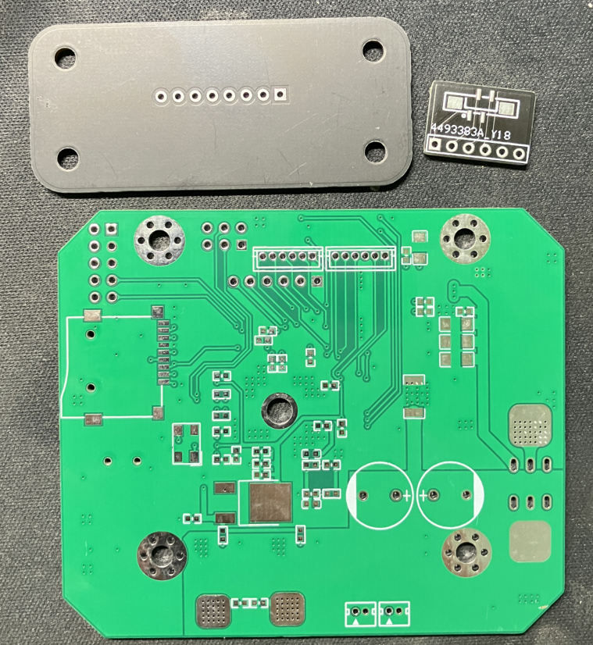

▲ 图1.5 电路板反面

**3、电路板原理图**

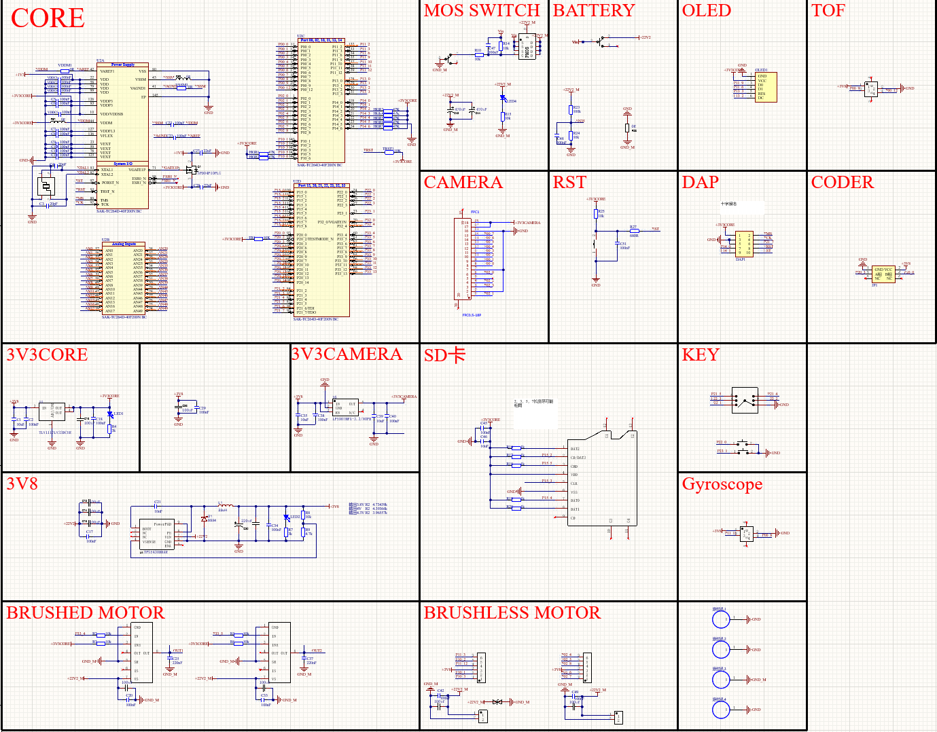

▲ 图1.5 电路图